**UNIVERSIDADE FEDERAL DE OURO PRETO – UFOP**

**Ciência da Computação**



**ELETRÔNICA PARA COMPUTAÇÃO**

**RELATÓRIO AULA PRÁTICA**

**Grupo:**

Daniel Monteiro Valério.

Ícaro Luiz Lage Vasconcelos.

Igor Santiago Almeida Paixão.

João Vitor Pedrosa Faria.

Marcus Vinícius Souza Fernandes.

**Ouro Preto**

**2019**

**CONTEÚDO ABORDADO EM SALA DE AULA:**

Os resistores, na maioria das vezes, possuem seu valor, em ohms, pintados por um conjunto de faixas.

Para determinar o valor de um resistor, usamos como base um código de cores, implementado na tabela abaixo:

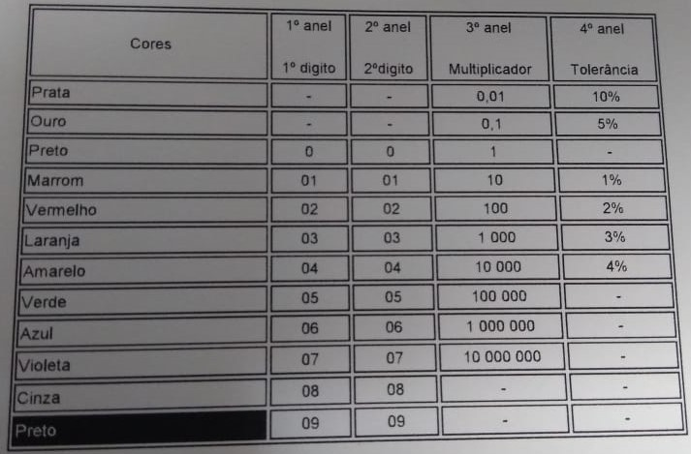

O resistor usado como exemplo, teve sua resistência calculada manualmente, onde foi encontrado o valor de 10k Ω (marrom, preto, laranja e dourado).

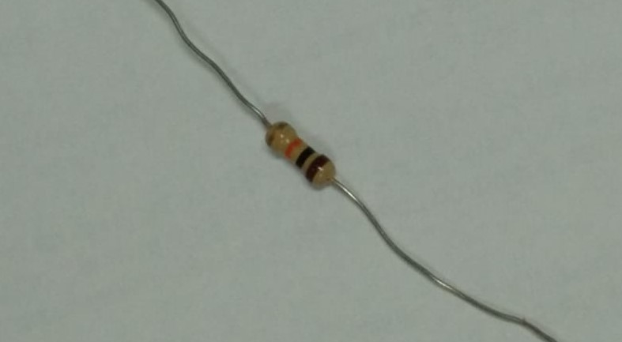

Ao calcular a resistência usando um voltímetro, foi encontrado o valor de 9.81kΩ